
Μητροπόλεως 26-28 (8^{ος} όροφος)
Αθήνα 105 63
Τηλέφωνο: 210 3315621
Email: info@grefis.gr

ΚΑΠΠΑΔΟΚΙΑ – ΣΜΥΡΝΗ 8ημ.
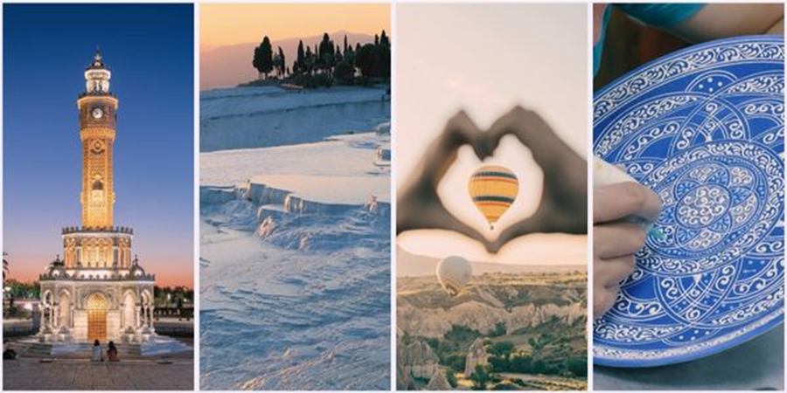
Σμύρνη – Παμούκαλε– Προκόπι – Καισάρεια – Άβανος – Ικόνιο
Αναχωρήσεις: 09 – 16 Αυγούστου ‘26

1η ημέρα: ΑΘΗΝΑ – ΣΜΥΡΝΗ
Συγκέντρωση στο αεροδρόμιο, όπου θα ακολουθήσει πτήση για Σμύρνη. Άφιξη, υποδοχή και μεταφορά στο ξενοδοχείο.Δείπνο και διανυκτέρευση στη Σμύρνη.

2η ημέρα: ΣΜΥΡΝΗ – ΠΑΜΟΥΚΑΛΕ
Πρωινό και αναχώρηση για το Παμούκαλε. Συνεχίζουμε μέσα από τα ψηλά οροπέδια της Ανατολίας, όπου βρίσκονται οι αποξηραμένες λίμνες. Αφιξη στο Παμούκαλε , το Φρούριο του Βαμβακιού, όπου τα ιαματικά λουτρά τα οποία βρίσκονται σε ένα κατάλευκο σκηνικό από τρακεντίνη, εύκολα δικαιολογούν το όνομά του. Πρόκειται για ένα από τα θαυμαστά τουριστικά κέντρα της Τουρκίας, μια και λόγω των θεραπευτικών ιδιοτήτων των θερμών πηγών του με τα ασβεστούχα άλατα, συνέρρεε εδώ πολύς κόσμος, από την αρχαιότητα. Άφιξη, τακτοποίηση στο ξενοδοχείο. Δείπνο και διανυκτέρευση στο Παμούκαλε.

3η ημέρα: ΠΑΜΟΥΚΑΛΕ – ΙΕΡΑΠΟΛΗ – ΚΑΠΠΑΔΟΚΙΑ (ΠΡΟΚΟΠΙ)
Πρωινό και επίσκεψη στην αρχαία Ιεράπολη του θεού Απόλλωνα. Θα ξεναγηθούμε στην αγορά, στα λουτρά, στη νεκρόπολη και στο εντυπωσιακό αρχαίο θέατρο. Θα δούμε επίσης το Μαρτύριο του Αποστόλου Φιλίππου. Αναχώρηση για την Καππαδοκία.Αργά το απόγευμα άφιξη στο Προκόπι (Ουργκούπ), γνωστό για τους βυζαντινούς θησαυρούς του. Τακτοποίηση στο ξενοδοχείο, δείπνο και διανυκτέρευση.

4η ημέρα: ΚΑΠΠΑΔΟΚΙΑ (Ιχλάρα/Περιστρέμα – Καρβάλη – Άβανος)
Η ημέρα ξεκινά προαιρετικά με πτήση με αερόστατο, για όσους επιθυμούν να θαυμάσουν το ιδιαίτερο τοπίο της Καππαδοκίας από ψηλά, καθώς ο ήλιος ανατέλλει πάνω από τις κοιλάδες και τους βραχώδεις σχηματισμούς της περιοχής. Μετά το πρωινό, αναχωρούμε για την κοιλάδα Ιχλάρα (Περιστρέμα), ένα εντυπωσιακό φαράγγι σμιλεμένο από τον ποταμό Μελεντίζ. Κατά τη διάρκεια του περιπάτου μας θα συναντήσουμε λαξευμένες εκκλησίες και χώρους λατρείας, ενσωματωμένους στο φυσικό τοπίο, που μαρτυρούν τη μακραίωνη παρουσία του χριστιανικού στοιχείου στην περιοχή. Στη συνέχεια κατευθυνόμαστε προς την Καρβάλη, όπου επισκεπτόμαστε τον ναό στον οποίο μόνασε ο Γρηγόριος ο Θεολόγος, γνωστός και ως Ναζιανζηνός, μία από τις σημαντικότερες μορφές της Εκκλησίας. Στη συνέχεια αναχωρούμε για το σημαντικότερο οικισμό της προβυζαντινής περιόδου Άβανο, κτισμένο στις όχθες του ποταμού Άλυ και επισκεπτόμαστε εργαστήριο κεραμικής. Η πόλη φημίζεται για τα κεραμικά της. Επιστροφή στο ξενοδοχείο. Διανυκτέρευση.

5η ημέρα: ΚΑΠΠΑΔΟΚΙΑ (Γκόρεμε – Πασαμπαλάρ – Σινασός – Ουτσχισαρ – Καισάρεια)
Πρωινό και η σημερινή μας ημέρα είναι αφιερωμένη στην καρδιά της Καππαδοκίας και στα τοπία που την έκαναν μοναδική. Πρώτος μας σταθμός είναι η περιοχή του Γκόρεμε, όπου οι ηφαιστειακοί σχηματισμοί δημιούργησαν ένα από τα πιο εντυπωσιακά φυσικά σκηνικά της Ανατολίας. Συνεχίζουμε προς την κοιλάδα Πασαμπαλάρ, γνωστή για τις περίφημες Καμινάδες των Νεράιδων, χαρακτηριστικά γεωλογικά δημιουργήματα που σμιλεύτηκαν από τον χρόνο και τα στοιχεία της φύσης. Στην ευρύτερη περιοχή θα γνωρίσουμε λαξευμένους ναούς και χώρους λατρείας, διακοσμημένους με εξαιρετικές αγιογραφίες, που μαρτυρούν την ακμή του χριστιανικού στοιχείου στην Καππαδοκία και τη βαθιά πνευματική της παράδοση. Στη συνέχεια κατευθυνόμαστε στη Σινασό, μια από τις πιο καλοδιατηρημένες ιστορικές κοινότητες της περιοχής. Με τα πέτρινα αρχοντικά της, την ιδιαίτερη αρχιτεκτονική και τις πολλές εκκλησίες, η Σινασός υπήρξε μέχρι τα τέλη του 19ου αιώνα ένα σημαντικό κέντρο του ελληνικού στοιχείου, με ακμαία πνευματική και οικονομική ζωή. Σήμερα ξεχωρίζουν ο Ιερός Ναός των Αγίων Κωνσταντίνου και Ελένης (1725), ο Ναός των Αρχαγγέλων Γαβριήλ και Μιχαήλ στον Γενή Μαχαλά, καθώς και ιστορικά αρχοντικά, όπως εκείνο του Σεραφείμ Ρίζου, με τις χαρακτηριστικές επιγραφές και τις λεπτομέρειες στην κατασκευή θυρών, παραθύρων και ακροκεράμων. Ακολουθεί επίσκεψη στο Ουτσχισαρ, τον «Ακραίο Πύργο» της Καππαδοκίας, από όπου η πανοραμική θέα προς τις κοιλάδες και τους οικισμούς της περιοχής είναι πραγματικά εντυπωσιακή. Κατά τη διαδρομή της επιστροφής μας θα έχουμε πανοραμική γνωριμία με την Καισάρεια, ιστορική πόλη της Ανατολίας και σημαντικό αστικό κέντρο από την αρχαιότητα έως σήμερα. Επιστροφή στο Προκόπι. Το βράδυ θα παρακολουθήσουμε τον τελετουργικό Χορό των Περιστρεφόμενων Δερβίσηδων, μια μυσταγωγική εμπειρία που αντλεί τη δύναμή της από την πνευματική παράδοση της Ανατολίας. Μέσα από τη μουσική, την κίνηση και τον συμβολισμό, ο χορός αυτός αποτυπώνει την αναζήτηση της εσωτερικής ισορροπίας και της αρμονίας. Διανυκτέρευση.

6η ημέρα: ΚΑΠΠΑΔΟΚΙΑ – ΜΑΛΑΚΟΠΗ – ΑΚΣΑΡΑΪ – ΙΚΟΝΙΟ
Μετά το πρωινό και την αναχώρησή μας από την Καππαδοκία, κατευθυνόμαστε προς τη Μαλακοπή (Derinkuyu), όπου θα επισκεφθούμε την εντυπωσιακή υπόγεια πόλη. Λαξευμένη σε βάθος πολλών επιπέδων κάτω από την επιφάνεια της γης, η Μαλακοπή αποτελεί ένα μοναδικό δείγμα οργάνωσης και προσαρμογής των ανθρώπων στις δύσκολες ιστορικές συνθήκες, με χώρους κατοικίας, αποθήκες και λατρευτικά σημεία.Στη συνέχεια η διαδρομή μας περνά από το Ακσαράι, σημαντικό πέρασμα της κεντρικής Ανατολίας και σταθμό στον ιστορικό Δρόμο του Μεταξιού, όπου θα κάνουμε σύντομη στάση.Ακολουθεί πορεία προς το Ικόνιο (Konya), μια πόλη με μακραίωνη και πολυεπίπεδη ιστορία. Άφιξη το απόγευμα, τακτοποίηση στο ξενοδοχείο, δείπνο και διανυκτέρευση.

7η ημέρα: ΙΚΟΝΙΟ – ΣΜΥΡΝΗ
Πρωινό και αναχώρηση για τη Σμύρνη. Συνεχίζουμε μέσα από τα ψηλά οροπέδια της Ανατολίας, όπου βρίσκονται οι αποξηραμένες λίμνες, προσφέροντας εικόνες από την ενδοχώρα της χώρας και τη σύγχρονη καθημερινότητα της περιοχής. Άφιξη στη Σμύρνη το απόγευμα και μεταφορά στο ξενοδοχείο για τακτοποίηση. Στη συνέχεια, θα έχουμε χρόνο για μια χαλαρή απογευματινή ή βραδινή βόλτα στο Κορντόν, τον παραλιακό δρόμο της πόλης, ιδανικό σημείο για περίπατο και χαλάρωση. Δείπνο και διανυκτέρευση στη Σμύρνη.

8η ημέρα: ΣΜΥΡΝΗ – Ξενάγηση πόλης – ΠΤΗΣΗ ΓΙΑ ΑΘΗΝΑ
Μετά το πρωινό ακολουθεί περιήγηση της πόλης, στην οποία γεννήθηκε ένα από τα σημαντικότερα είδη αστικού τραγουδιού, το Ρεμπέτικο. Είναι μια πόλη όπου ο πολυπολιτισμικός χαρακτήρας του παρελθόντος της είναι εμφανής ακόμη και σήμερα. Πρώτος σταθμός η Πλατεία Κονάκ, γνωστή και ως πλατεία Ρολογιού, όπου δέσποζε το καμπαναριό της Αγίας Φωτεινής, μοναδική κληρονομιά του ελληνισμού της Σμύρνης πριν την Καταστροφή και σημείο αναφοράς της πόλης. Έπειτα, θα περάσουμε μέσα από το γραφικό δρομάκι Dario Moreno (αφιερωμένο στον πασίγνωστο Ιταλό τραγουδιστή) προς το Ασανσέρ, ύψους 58 μέτρων που ενώνει την Αγορά της Σμύρνης με τις πάνω συνοικίες. Εκεί θα έχουμε τη δυνατότητα να απολαύσουμε ένα γρήγορο καφέ με θέα σε όλη την πόλη! Συνεχίζουμε την ξενάγησή μας προς το υπαίθριο μουσείο της Αρχαίας Αγοράς της Σμύρνης,από την Ελληνιστική Περίοδο, μέχρι την Αρχαία Πόλη όπου κατέφθασαν οι πρώτοι κάτοικοι την Αρχαϊκή Περίοδο. Κατόπιν θα επισκεφθούμε το Κορδελιό (Καρσίγιακα) μια από τις πιο εύπορες περιοχές της Σμύρνης με τα λιγοστά ελληνικά σπίτια που στέκονται μέχρι τις μέρες μας. Επόμενος σταθμός το Φρούριο Καντιφέκαλε ή Φρούριο Πάγος στα ελληνικά, που δεσπόζει μεγαλόπρεπα περίπου 200 μέτρα πάνω από την πόλη. Τέλος, κατευθυνόμαστε στην περίφημη κλειστή αγορά Κεμέραλτι, Βυζαντινής εποχής, το μεγαλύτερο παζάρι της Σμύρνης όπου μπορείτε να προμηθευτείτε μπαχαρικά και γλυκά, Έπειτα, θα αναχωρήσουμε για το αεροδρόμιο της Σμύρνης και την πτήση της επιστροφής, έχοντας στις βαλίτσες μας... υπέροχες αναμνήσεις!

SuperEarly Early Booking Κανονική
Τιμή κατ’ άτομο σε δίκλινο 740€ 790€ 840€
Τιμή σε μονόκλινο 1040€ 1090€ 1140€
Παιδικό (μέχρι 12 ετών) 680€ 730€ 780€
Φόροι αεροδρομίων & ξενοδοχείων 255€ 255€ 255€

Περιλαμβάνονται:
- Αεροπορικά εισιτήρια ΑΘΗΝΑ – ΣΜΥΡΝΗ – ΑΘΗΝΑ με Aegean Airlines.
- 2 διανυκτερεύσεις στη Σμύρνη, 3 διανυκτερεύσεις στην Καππαδοκία, 1 διανυκτέρευση στο Παμούκαλε, 1 διανυκτέρευση στο Ικόνιο
- Διαμονή σε επιλεγμένα ξενοδοχεία παρακάτω αναλυτικά ή παρόμοια:
- ΚΑΠΠΑΔΟΚΙΑ (ΠΡΟΚΟΠΙ): PERISSIA 5*
- ΙΚΟΝΙΟ: ANEMONKONYAHOTEL 5*
- ΠΑΜΟΥΚΑΛΕ: ΗΟΤΕL PAM THERMAL 5*
- ΣΜΥΡΝΗ: ΚΑΥΑ PRESTIGE 4*
- Βαλίτσα 23kg, χειραποσκευή και προσωπικό αντικείμενο
- Περιηγήσεις με πολυτελές κλιματιζόμενο πούλμαν
- Ημιδιατροφή καθημερινά
- Ξεναγήσεις σύμφωνα με το πρόγραμμα με ελληνόφωνο ξεναγό
- Αρχηγός – συνοδός
- Φ.Π.Α. & Ασφάλεια αστική ευθύνης

Δεν Περιλαμβάνονται:
- Φόροι αεροδρομίων & ξενοδοχείων (255€).
- Βραδινό σόου χορού δερβίσιδων: το κόστος θα εξαρτηθεί από τον τελικό αριθμό των συμμετεχόντων.
- Προαιρετική ενισχυμένη ασφάλεια (25€).
- Είσοδοι στους επισκεπτόμενους αρχαιολογικούς χώρους, μουσεία και ό,τι αναφέρεται στο πρόγραμμα ως προαιρετικό

Πτήσεις Aegean Airlines:
09/08 Α3996 ΑΘΗΝΑ-ΣΜΥΡΝΗ 17:25 - 18:25
16/08 Α3997 ΣΜΥΡΝΗ-ΑΘΗΝΑ 19:15 - 20:15

Σημαντικές Σημείωσεις :
- Η τιμή «SuperEarly» ισχύει με, προκαταβολή 450€/άτομο MH επιστρεπτέα για τις πρώτες 10 συμμετοχές, εξόφληση στις 21 μέρες πριν non-refundable.
- Η τιμή «EarlyBooking» ισχύει για τις πρώτες 10 συμμετοχές, προκαταβολή 450€/άτομο επιστρεπτέα έως και 45 μέρες πριν, εξόφληση στις 21 μέρες πριν non-refundable. Παρέχεται η δυνατότητα 6 άτοκων δόσεων με προκαταβολή εφάπαξ 450€/άτομο.
- Η τιμή «Κανονική» ισχύει με προκαταβολή 450€/άτομο επιστρεπτέα έως και 45 μέρες πριν, εξόφληση στις 21 μέρες πριν non-refundable. Παρέχεται η δυνατότητα 10 άτοκων δόσεων με προκαταβολή εφάπαξ 450€/άτομο.
- Διαφοροποίηση στη ροή – σειρά των επισκέψεων του προγράμματος, ενδέχεται να πραγματοποιηθεί, χωρίς να παραλειφθεί καμία επίσκεψη.
- Δεχόμαστε όλες τις πιστωτικές εκτός από American Express και Diners.
- Ξεναγήσεις και εκδρομές, ενδέχεται να αλλάξει η σειρά που θα πραγματοποιηθούν.
- Η παιδική τιμή αφορά παιδιά αυστηρά μέχρι 12 ετών με 2 ενήλικες.

Μικρές χρήσιμες συμβουλές:
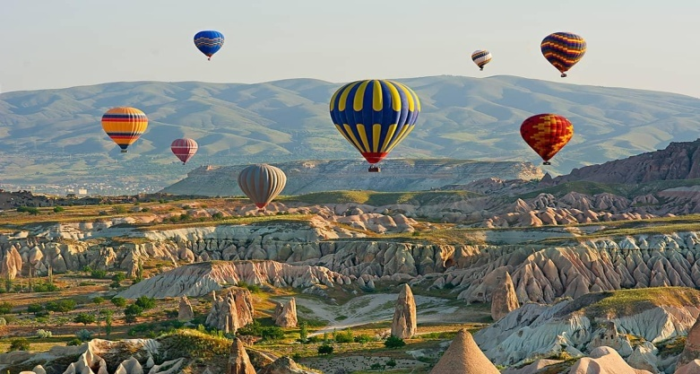
➢ Πτήση με αερόστατο,ενδεικτικό κόστος κατ’άτομο: 220-240 ευρώ. Στο αερόστατο χωράνε μεχρι 20 άτομα, η πτήση είναι πάντα ξημερώματα, αναχώρηση από το ξενοδοχείο περίπου ώρα 05:00’. Τη μεταφορά από και προς το ξενοδοχείο – αερόστατο – ξενοδοχείο, αναλαμβάνει η εταιρεία με το αερόστατο. Επίσης προσφέρουν ένα ελαφρύ σνακ πριν την πτήση (έναντι πρωινού γεύματος) και μετά την πτήση, ένα αναμνηστικό σαν δίπλωμα πτήσης. Η ημερα που θα γίνει η πτήση εξαρτάται πάντα απο τις καιρικές συνθήκες (πραγματοποιείται μόνο καιρού επιτρέποντος).

